Frage·bogen für neue Patienten und Patientinnen
Praxislogo     | Lieber Patient, liebe Patientin,  herzlich willkommen in unserer Praxis.  Bitte füllen Sie diesen Frage·bogen aus.  Sie brauchen Hilfe beim Ausfüllen?  Sie verstehen eine Frage nicht?  Dann fragen Sie uns.  Wir helfen Ihnen gerne.  Wir halten uns an den Daten·schutz.  Das bedeutet:  Wir geben Ihre Daten nicht an Andere weiter.  Daten sind zum Beispiel:  - Ihr Name  - welche Krankheiten Sie haben  - welche Versicherung Sie haben
Name: ______________________________
Geburts·datum: _______________________
Adresse: ____________________________
____________________________________
Telefon·nummer: ______________________
☐ Ich wohne allein.

Kranken·kasse: _______________________
Der Name von Ihrer Kranken·kasse steht
auf Ihrer Versicherten·karte.

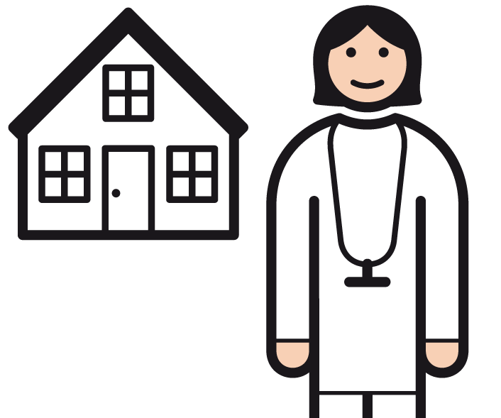 | Sind Sie in einem Hausarzt·programm?  Das Hausarzt·programm ist ein Vertrag.  Sie schließen den Vertrag:  - mit Ihrem Hausarzt und  - mit Ihrer Kranken·kasse.  Im Hausarzt·programm müssen Sie immer  zuerst zu Ihrem Hausarzt gehen.  Zum Beispiel:  - wenn Sie krank sind oder  - wenn Sie eine Überweisung brauchen.  ☐ Ja  Name vom Hausarzt: __________________
 | Haben Sie einen Impf·pass?  ☐ Ja  ☐ Nein  ☐ Weiß ich nicht.
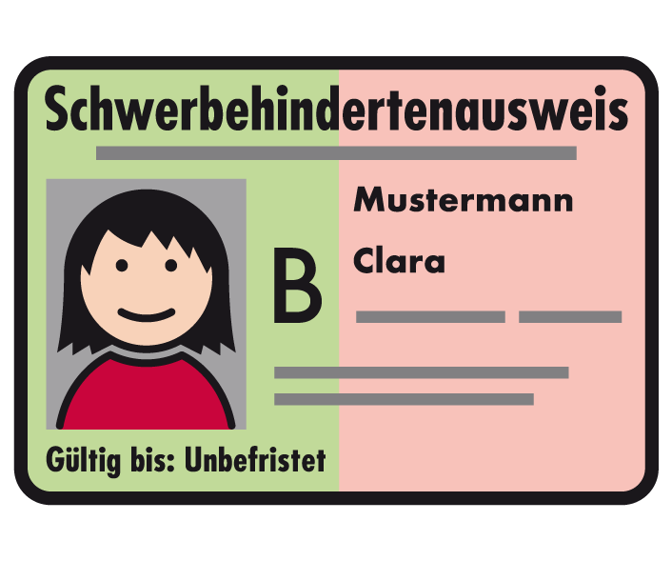 | Haben Sie einen Schwer·behinderten·ausweis?  ☐ Nein  ☐ Ja  Grad der Behinderung: _____________________
 | Haben Sie einen Pflege·grad?  Es gibt den Pflege·grad von 1 bis 5.  Je höher die Zahl ist,  desto mehr Unterstützung braucht jemand.  Der Medizinische Dienst von der Kranken·kasse  bestimmt den Pflege·grad.  ☐ Nein  ☐ Ja  ☐ Weiß ich nicht  Ich habe Pflege·grad:  ☐ 1  ☐ 2  ☐ 3  ☐ 4  ☐ 5  ☐ Weiß ich nicht.
Meine Vorerkrankungen
Vorerkrankungen sind Krankheiten, die Sie schon haben.
Zum Beispiel Diabetes.
Die Krankheiten haben immer noch Einfluss auf Ihre Gesundheit.
Wenn Sie eine Vorerkrankung haben,
brauchen Sie bei neuen Krankheiten vielleicht mehr Hilfe.
Sie wissen Sie haben eine Vorerkrankung:
Dann machen Sie dort ein Kreuz.
Sie wissen nicht, ob Sie eine Vorerkrankung haben:
Dann machen Sie dort kein Kreuz.
Sie müssen nicht bei allen Fragen ein Kreuz machen.

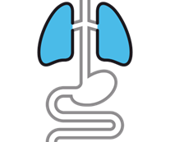 | ☐ Asthma  Asthma ist eine Lungen·krankheit.  Menschen mit Asthma bekommen manchmal  sehr schlecht Luft.  Oder müssen sehr stark husten.  ☐ andere Lungen·krankheit  Ich habe _______________________
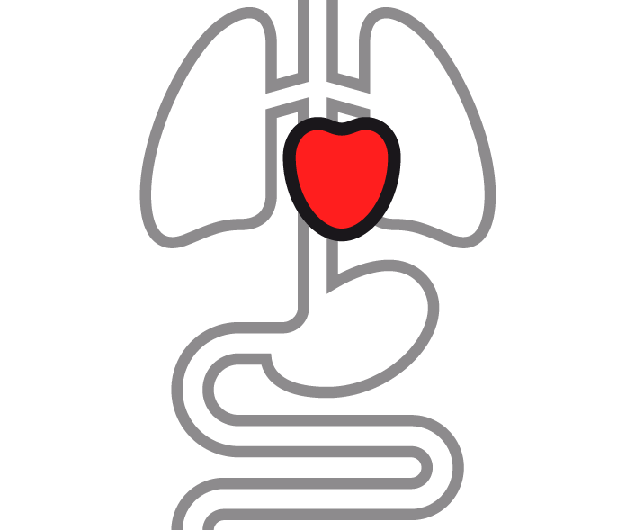 | ☐ Herz·infarkt  Bei einem Herz·infarkt bekommt das Herz  nicht mehr genug Blut.  Das Herz kann nicht mehr richtig arbeiten.  Man hat starke Schmerzen in der Brust.  Man muss sofort einen Krankenwagen rufen.  Nach einem Herz·infarkt muss man gut  auf sein Herz achten.  ☐ andere Herz·krankheit  Ich habe _______________________
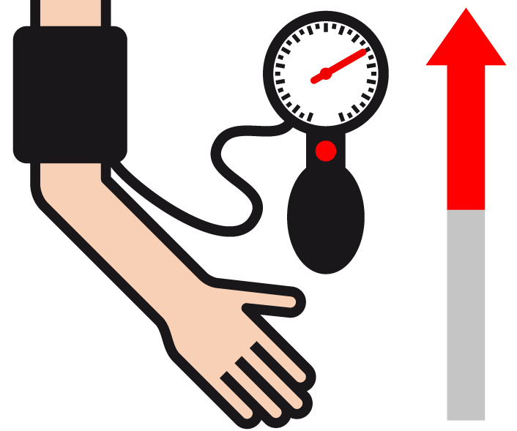 | ☐ hoher Blutdruck
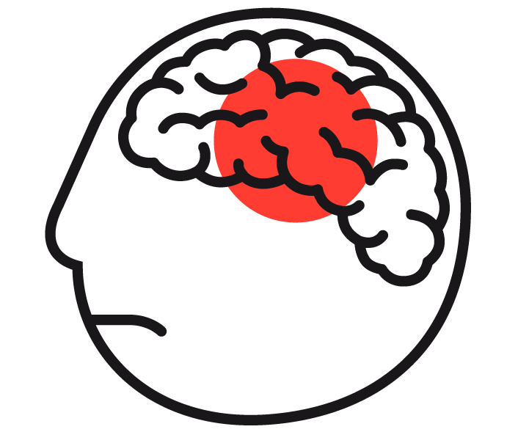 | ☐ Schlaganfall  Bei einem Schlaganfall bekommt das Gehirn  nicht mehr genug Blut.  Man hat zum Beispiel Seh·störungen oder  kann einen Arm nicht mehr richtig benutzen.  Man muss sofort einen Krankenwagen rufen.  Nach einem Schlaganfall kann man manchmal  einen Arm oder ein Bein nicht mehr richtig bewegen.  Oder nicht mehr richtig sprechen.  Manchmal wird das mit der Zeit besser,  manchmal nicht.
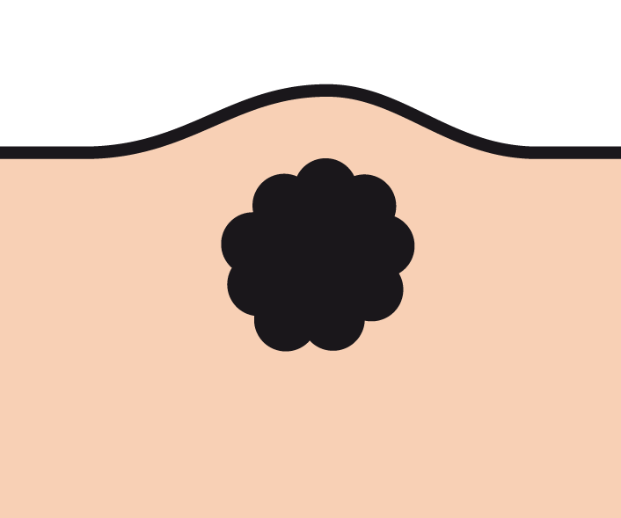 | ☐ Ich hatte noch nie Krebs.  ☐ Ich habe gerade Krebs.  Ich habe _______________________  ☐ Ich hatte früher einmal Krebs.  Ich hatte _______________________
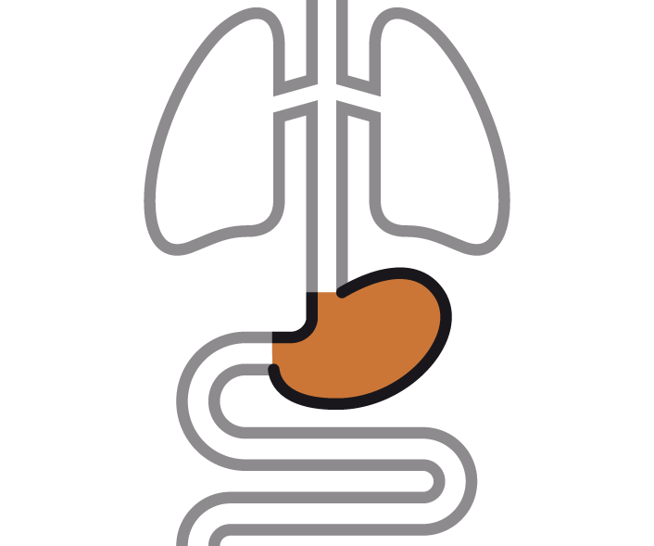 | ☐ Magen·erkrankung  Ich habe _______________________
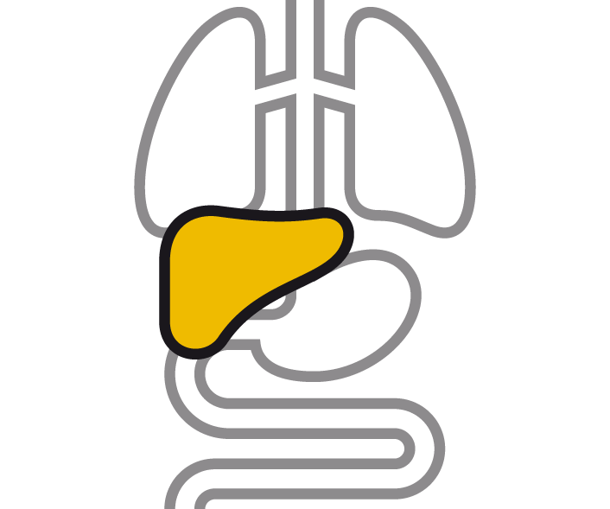 | ☐ Leber·erkrankung  Ich habe _______________________
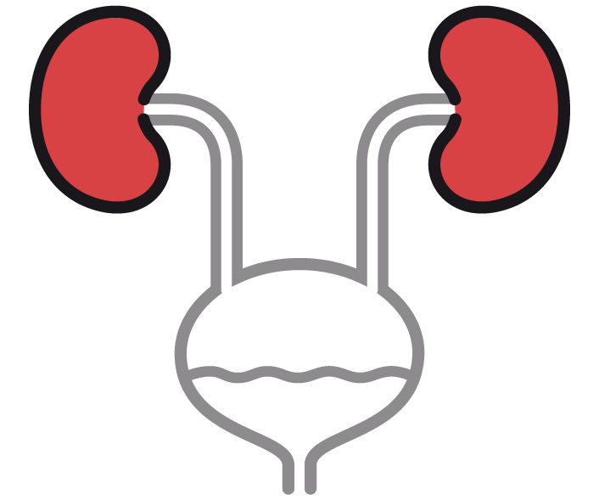 | ☐ Nieren·erkrankung  Ich habe _______________________
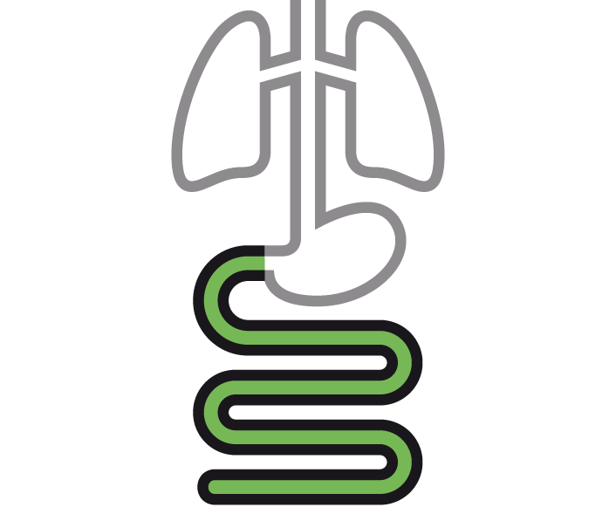 | ☐ Darm·erkrankung  Ich habe _______________________
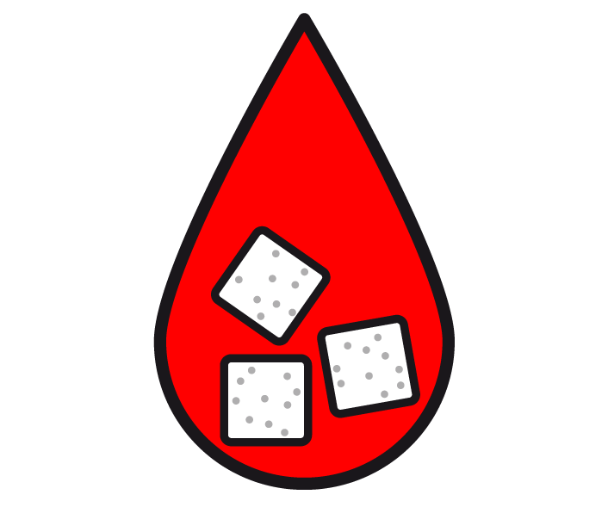 | ☐ Diabetes: dazu sagt man auch Zucker·krankheit  ☐ hohes Cholesterin: das sind hohe Blut·fett·werte
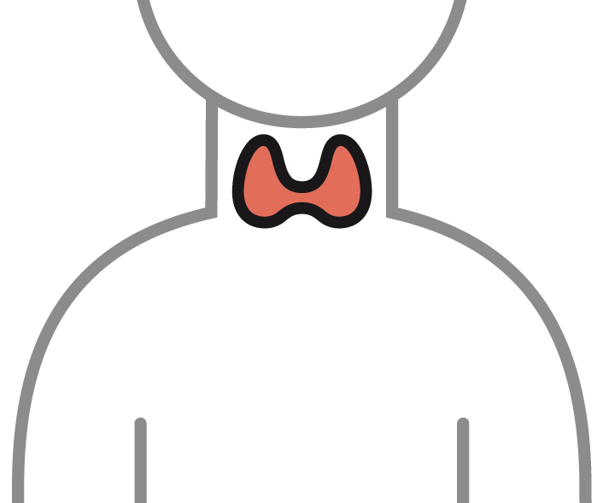 | ☐ Schild·drüsen·erkrankung  Die Schild·drüse ist ein Organ im Hals.  Die Schild·drüse stellt Hormone her.  Diese Hormone sind wichtig für den Körper.  Bei einer Schild·drüsen·erkrankung ist man  zum Beispiel oft sehr müde oder nimmt stark ab.
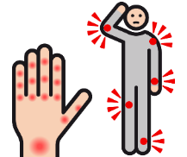 | ☐ Rheuma  Bei Rheuma tun oft die Gelenke, der Rücken  oder die Muskeln weh.  Manchmal die Haut, die Augen oder der Bauch.  Die Schmerzen kommen immer wieder.  ☐ Gicht  Gicht ist eine Entzündung in den Gelenken.  Die Gelenke tun weh.  Die Gelenke sind geschwollen, rot und heiß.
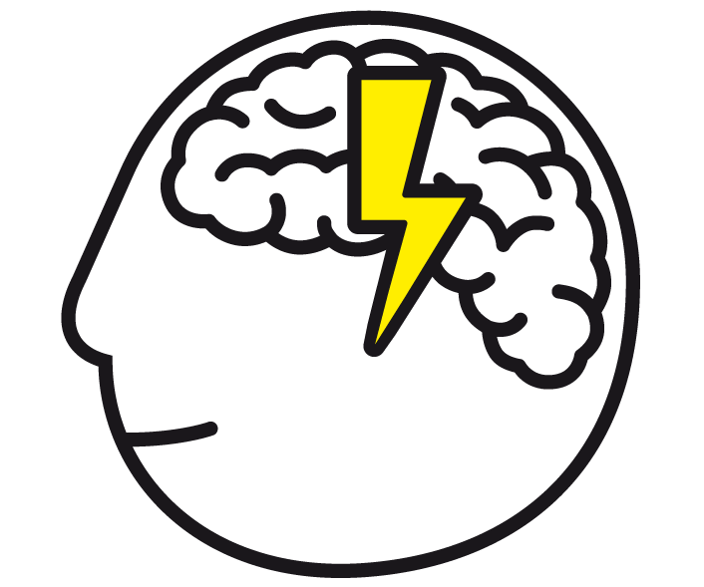 | ☐ Epilepsie  Epilepsie ist eine Krankheit im Gehirn.  Menschen mit Epilepsie bekommen Anfälle.  Die Anfälle kommen plötzlich.  Und man kann wenig dagegen tun.  Bei einem Anfall kann ein Mensch  zum Beispiel bewusstlos werden.  Oder der Körper zuckt stark.
 | ☐ Depressionen  Depressionen sind eine seelische Krankheit.  Menschen mit Depressionen fühlen sich sehr traurig.  Sie haben keine Energie.  Und sie haben keine Freude am Leben.  Sie denken oft, dass nichts besser wird.  ☐ andere seelische Erkrankung  Ich habe _______________________
 | Haben Sie Allergien?  ☐ Nein  ☐ Ja  ☐ Weiß ich nicht.  Welche Allergie haben Sie?  ☐ Allergie gegen Lebensmittel  ☐ Allergie gegen Medikamente  ☐ Heuschnupfen  ☐ andere Allergien: _______________________
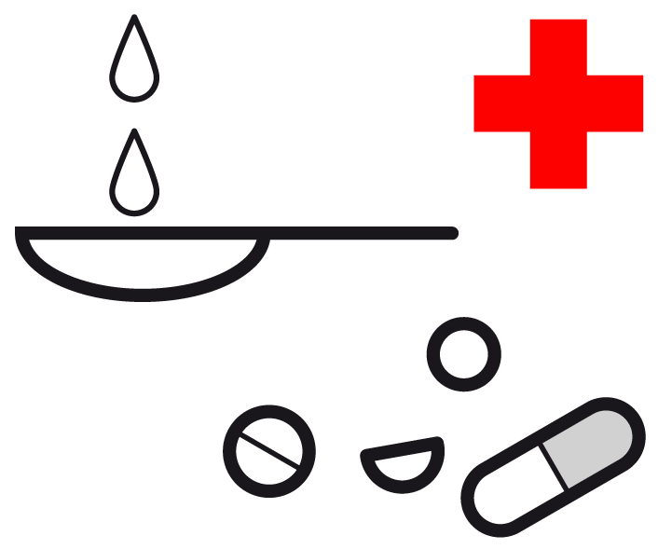 | Nehmen Sie Medikamente?  ☐ Nein  ☐ Ja  Wissen Sie, welche Medikamente Sie nehmen?  ☐ Nein  ☐ Ja  Meine Medikamente: _____________________________
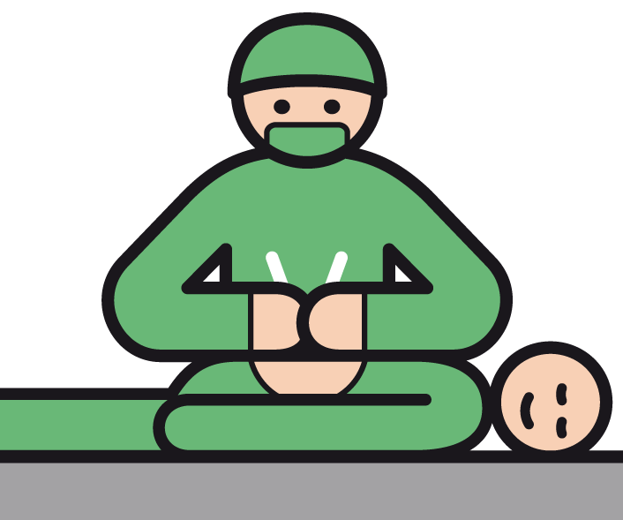 | Hatten Sie schon einmal eine Operation?  ☐ Nein  ☐ Ja  Welche Operationen hatten Sie? _______________________
 | Rauchen Sie?  ☐ Nein  ☐ Ja  Wie viele Zigaretten rauchen Sie pro Tag? _______
 | Trinken Sie Alkohol?  ☐ Nein  ☐ Ja  Wie oft trinken Sie Alkohol?  ☐ jeden Tag  ☐ mehrmals in der Woche  ☐ einmal in der Woche  ☐ weniger
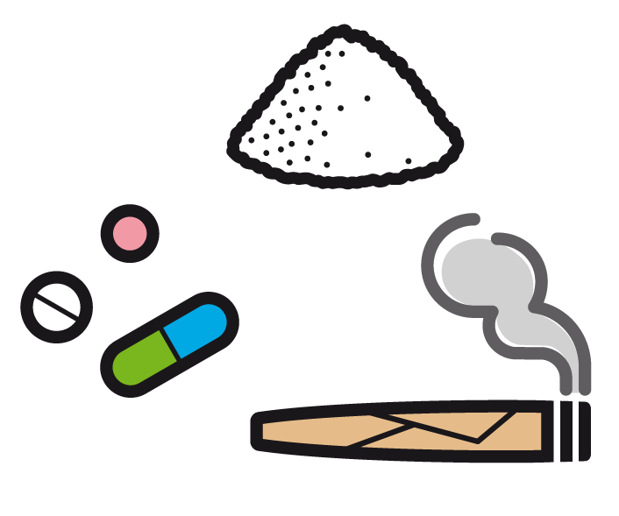 | Nehmen Sie Drogen?  ☐ Nein  ☐ Ja  Welche Drogen nehmen Sie? _______________________
 | METACOM Symbole © Annette Kitzinger



